

**Muham mad Talha Ramzan**

**2330-0141**

**Bs AI**

**Task no 1**

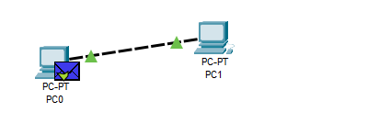

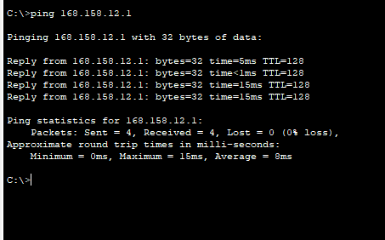

**Task no 02**

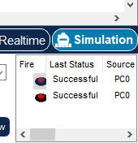

**Task no 03**

